Parking Van Daele
Karel Van Eeckestraat –
Kloosterstraat
Projectnota Onteigening

Studiebureau Verhaeghe & Partners bv
i.o.v. gemeente Zedelgem
september 2024, bijgewerkt mei 2026

Verantwoording

Titel
Subtitel
Projectnummer

Datum
Auteur(s)
E-mail adres

Contact

Parking Van Daele - Karel Van Eeckestraat - Kloosterstraat
Projectnota onteigening

september 2024, bijgewerkt mei 2026
Timo Lootens
timo@sbverhaeghe.be


Studiebureau Verhaeghe & Partners bv
Torhoutsesteenweg 168
B-8210 ZEDELGEM
info@sbverhaeghe.be
www.sbverhaeghe.be

Inhoud

0 Inleiding 5
1 Projectplan 7
2 beschrijving van het project 8
3 Uit te voeren werken 18
4 Beheersmodaliteiten 21
5 Bijlagen 22

Inleiding

Onderhavig document betreft een projectnota, in de zin van art. 12 van het Onteigeningsdecreet van 24 februari 2017, bijgevoegd bij het voorlopig onteigeningsbesluit en geeft meer informatie over de onteigeningsdoelstelling van algemeen belang voor het te realiseren plan.

Volgens dit decreet bevat een projectnota minstens de volgende elementen:
- een projectplan, met een beschrijving van het project en van de daarbij te realiseren werken;
- in voorkomend geval, de realisatietermijnen voor de uitvoering van de werken, voor zover ze bepaalbaar zijn;
- in voorkomend geval, de realisatievoorwaarden voor de werken;
- in voorkomend geval, de beheersmodaliteiten van het openbaar domein.
De doelstelling van algemeen nut zal blijken uit het voorlopig onteigeningsbesluit en deze projectnota die samen met het onteigeningsplan moet worden gelezen.

De aanleiding en motivering voor de onteigening start van de noodzaak vanuit algemeen belang om te voorzien in een bijna conflictvrije verbinding voor voetgangers en fietsers tussen de Karel Van Eeckestraat en de Kloosterstraat. Hiermee gepaard gaand is de parkeerdruk langsheen de Kloosterstraat, in het bijzonder tijdens de spitsuren van de nabijgelegen school.

De realisatie van deze nieuwe parking en trage verbinding tussen K. Albertstraat (via de K. Van Eeckestraat) en de Kloosterstraat staat in directe relatie tot en verbinding met de ganse nieuwe woonontwikkeling tussen de K. Albertstraat, de Lanestraat en de Kloosterstraat. Jonge gezinnen vinden de weg naar deze woonontwikkeling en wensen op een rustige, gemakkelijke en efficiënte manier hun kinderen naar de school te kunnen brengen.
De timing voor de uitvoering van de nieuwe parking
wordt voornamelijk bepaald door de technische studie die daarmee gepaard gaat. Tevens is een vergunningsprocedure lopende voor een nieuwbouwproject op de hoek van de Kloosterstraat en de K. Albertstraat. In deze aanvraag werd door het college reeds gevraagd om ook hier een aansluiting te voorzien op de trage doorsteek en parking Van Daele, teneinde een bijkomende rustige wandelverbinding te creëren richting centrum Veldegem. Het huidig voetpad is te smal en zorgt voor een onveilige situatie, temeer de Kloosterstraat een drukke invalsweg is van Veldegem. Deze oplossing voor dit stuk wegenis is reeds goedgekeurd door de Gemeenteraad, de bijhorende omgevingsvergunning is actueel vergund door de Deputatie. De omgevingsvergunning maakt deel uit van een procedure voor de Raad voor Vergunningsbetwistingen. Op vandaag is er dus geen nood om de doorsteek te onteigenen.

Voor de realisatie van de parking en trage doorsteek is het noodzakelijk om het perceel waarvan sprake in deze onteigening te verwerven. Enkele aanpalende percelen werden reeds op minnelijke wijze verworven, echter kon dit perceel niet worden verworven op minnelijke wijze, waardoor het ook noodzakelijk is om over te gaan tot onteigening van het onroerend goed.

Voorliggende onteigening is ook gelegen binnen de grenzen van het BPA “De Lane”, goedgekeurd 16/08/2010 bij besluit van de Vlaamse Minister van Financiën, Begroting, Werk, Ruimtelijke Ordening en Sport, ter uitvoering van afwerking van een centraal gelegen gebied, en dit voor de realisatie van bijkomende woningen, gemeenschapsvoorzieningen, openbare groenzone en binnenstraat.

De onteigening volgt geen administratieve procedure vanuit de verwezenlijking van het BPA “De Lane” an sich, maar geeft wel invulling volgens de principes en visie zoals bepaald in het BPA.

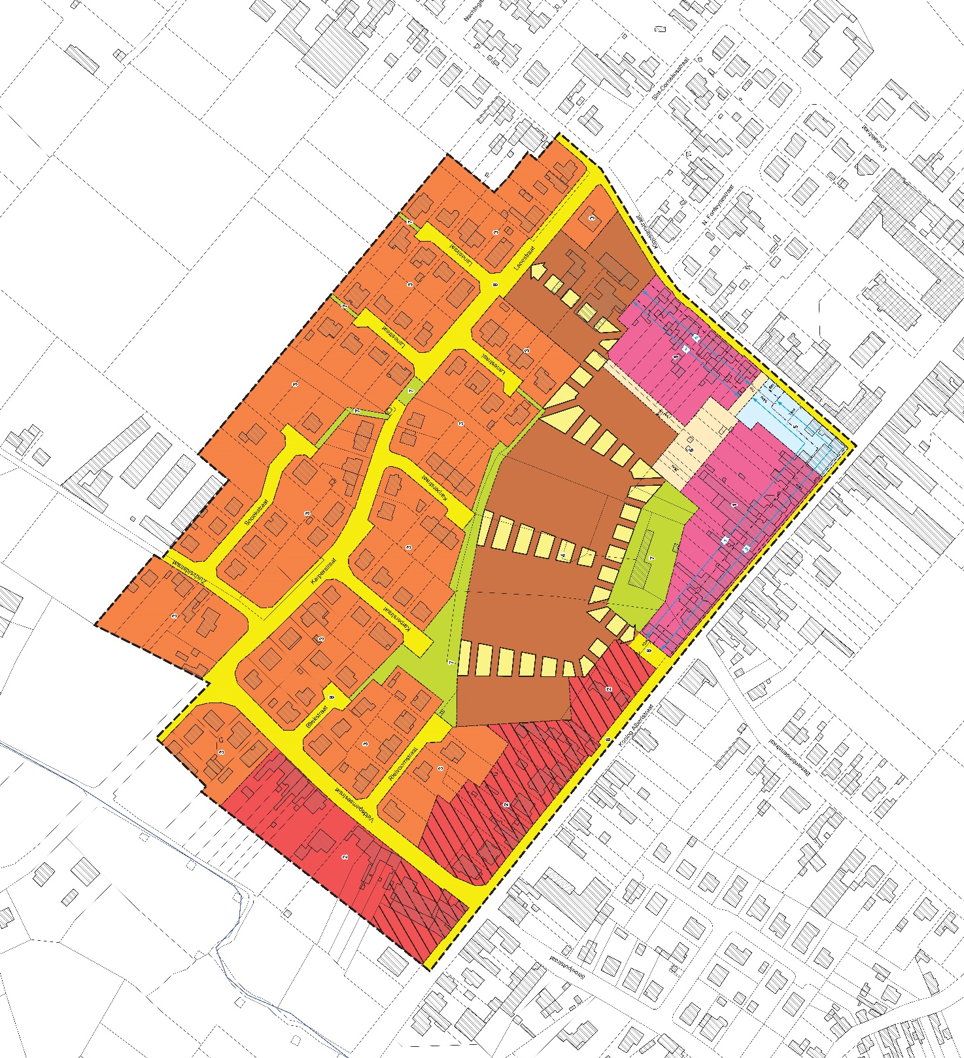
In de figuur hieronder wordt een uittreksel van het BPA weergegeven, samen met een conceptuele pijl voor de (noodzakelijke) fiets- en voetgangersverbinding.

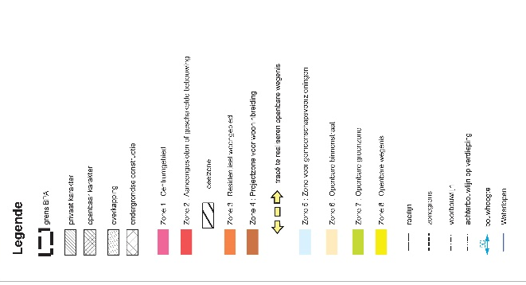

Projectplan

De percelen maken deel uit van een ruimer projectgebied en zijn eigenlijk de afwerking van de nieuwe woonlobben en de verbinding naar de Kloosterstraat. Hieronder geven we ter info een uittreksel mee uit de toelichtende nota van het BPA met invulling van de parking, evenals een detail van de mogelijke invulling van de parking met intekening van het te onteigenen perceel.
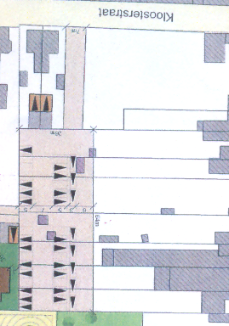
Het te onteigenen perceel maakt dus deel uit van een ruimer projectplan. Hieronder geven we ter info een uittreksel van het projectplan met aanduiding van het te onteigenen deel + een verkleinde weergave van het volledige projectplan.

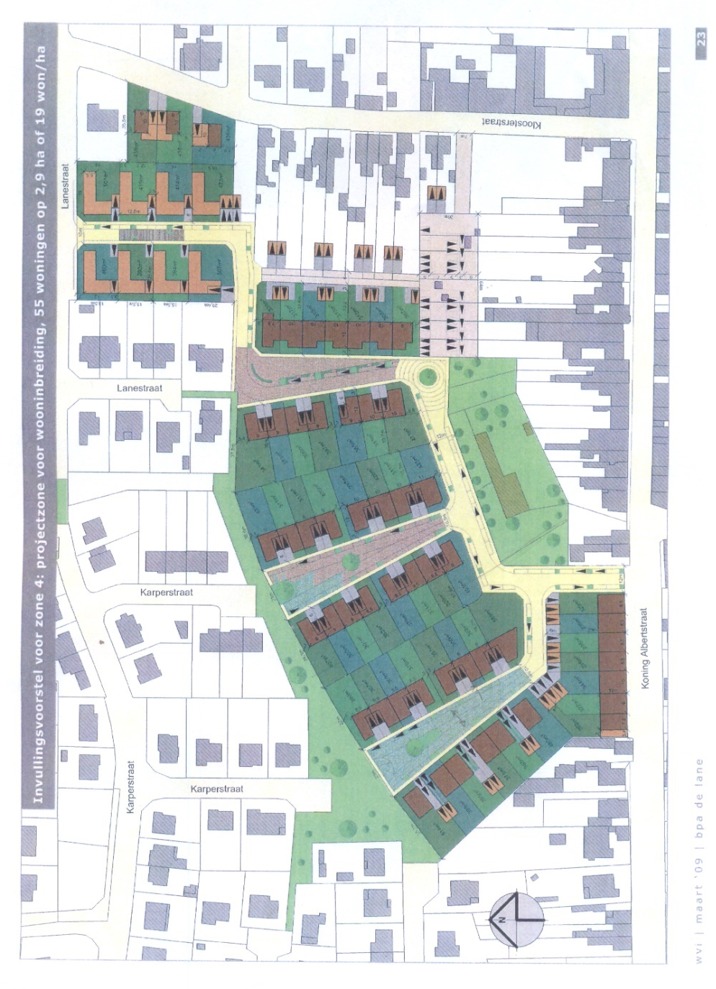

Te onteigenen
perceel

Uittreksel projectplan

beschrijving van het project

Situering

De nieuwe parking en trage doorsteek (wandel- en fietsverbinding) moet de K. Van Eeckestraat en de Lanestraat verbinden met de Kloosterstraat en basisschool “de stapsteen”. Dit ter hoogte van de schoolpoort in de Kloosterstraat. Het projectgebied is grotendeels gelegen op terreinen van de gemeente Zedelgem (achtergelegen tuinen van de woningen langsheen de

K. Albertstraat). Eén enkel perceel is op heden nog eigendom van een private eigenaar, vandaar de opstart van de onteigeningsprocedure.
Het projectgebied wordt in het zuiden begrensd door diverse private tuinen langsheen de K. Albertstraat, in het westen door de gemeentelijke groenzone, in het noorden door een garagestraatje en in het oosten door de Kloosterstraat.

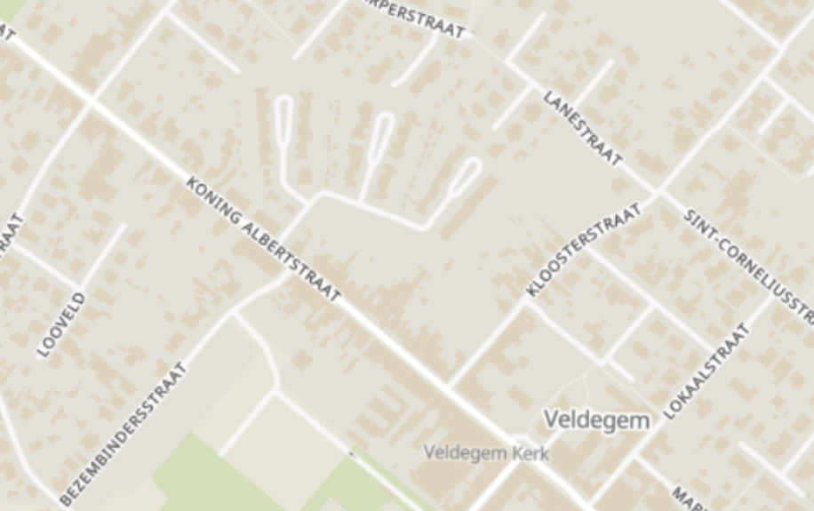

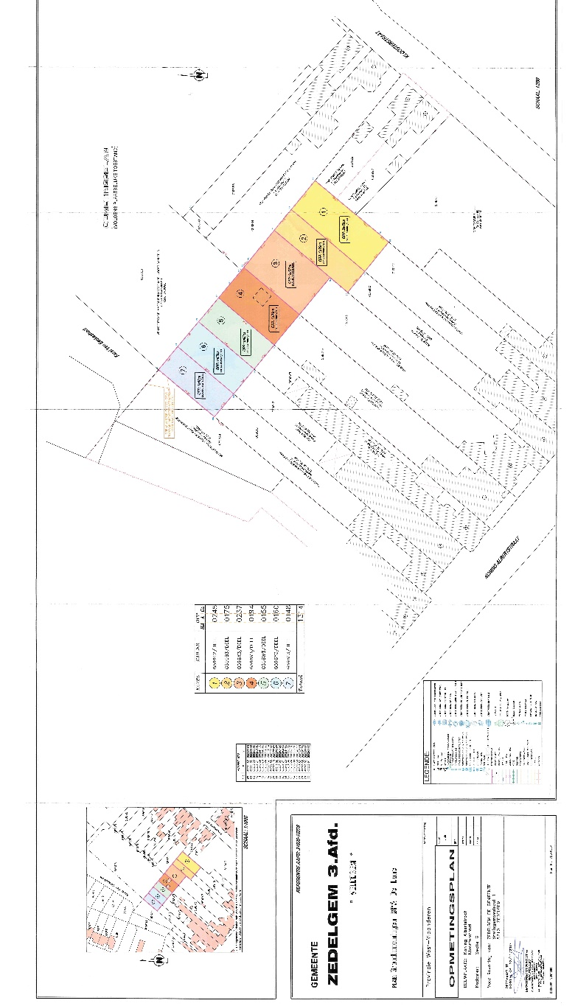
De te onteigenen zone betreft een perceel van ca. 2 are en 37 centiare en is gelegen centraal in de zone voor de aanleg van de nieuwe parking. Deze zone staat afgebeeld op onderstaand plan als lot 3.

Deze zone doet momenteel dienst als tuin (gedeelte van zeer diepe perceelstuinen).

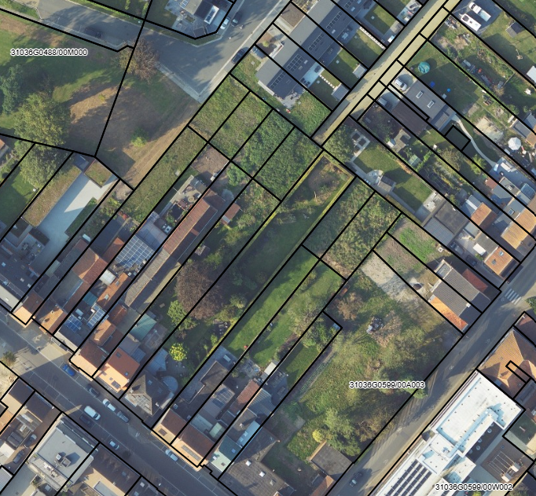

Bestaande toestand op basis van luchtfoto + opmetingsplan

Huidige eigendomssituatie

Het te onteigenen (deel van) perceel ZEDELGEM 3e AFD/VELDEGEM/SEC G/ 0598/00X003 staat afgebeeld als perceel 3 op het plan in Bijlage “grondinnemingen BPA “De Lane”, opgemaakt op 22/11/2017 door landmeter Rik POLLET (LAN04 0696).

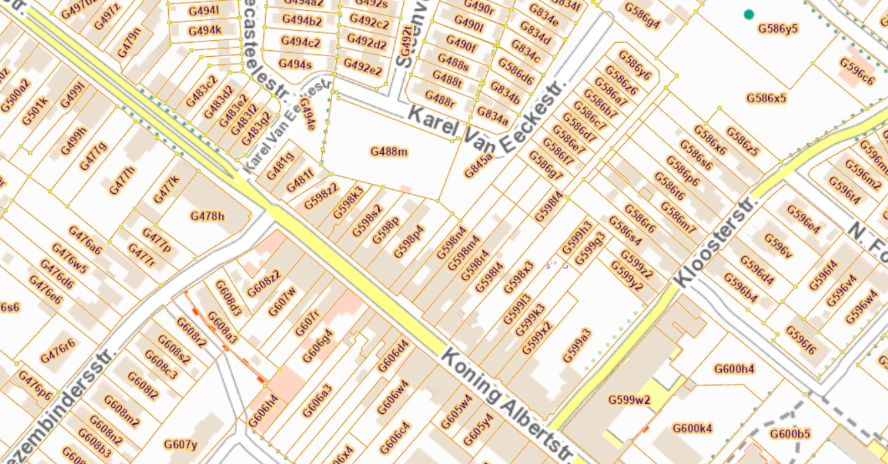

Uittreksel kadasterplannen

Beleid - Bijzonder Plan van Aanleg “De Lane”

De onteigening betreft in de feite een verwezenlijking die past binnen het Bijzonder Plan van Aanleg (BPA) De Lane, goedgekeurd 16/08/2010 bij besluit van de Vlaamse Minister van Financiën, Begroting, Werk, Ruimtelijke Ordening en Sport.
Het BPA werd opgemaakt ter uitvoering van een ambitieus restgebied tussen de Kloosterstraat, Lanestraat en

Koning Albertstraat. Belangrijk is de afstemming in het BPA van deze zone (zone voor openbare binnenstraat), zeker in functie van toegankelijkheid, dit geven de indicatieve aanduidingen voor ontsluiting op het grafisch plan en in de voorschriften, maar ook de visie zoals beschreven in de toelichtingsnota ook aan.

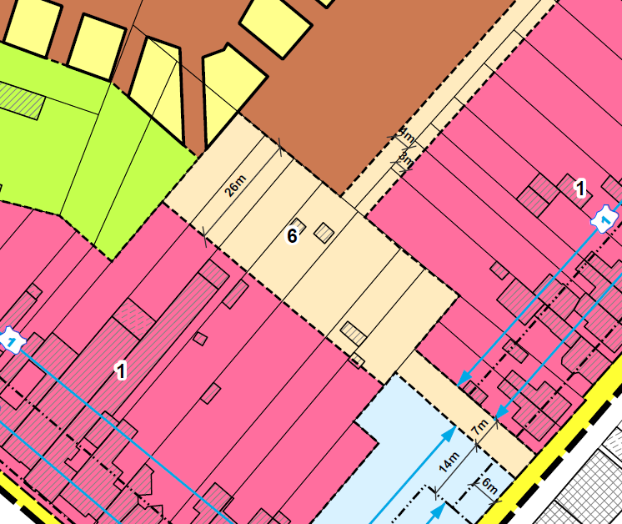
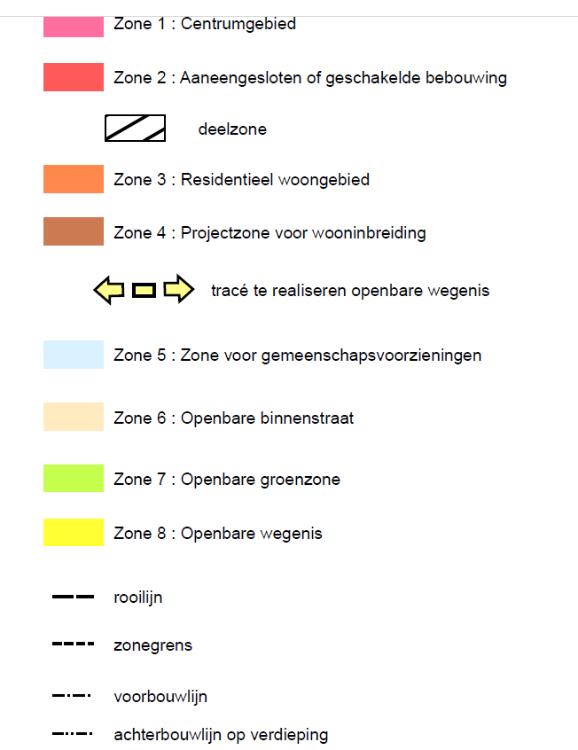

Uittreksel BPA “De Lane” (bron: gemeente Zedelgem)
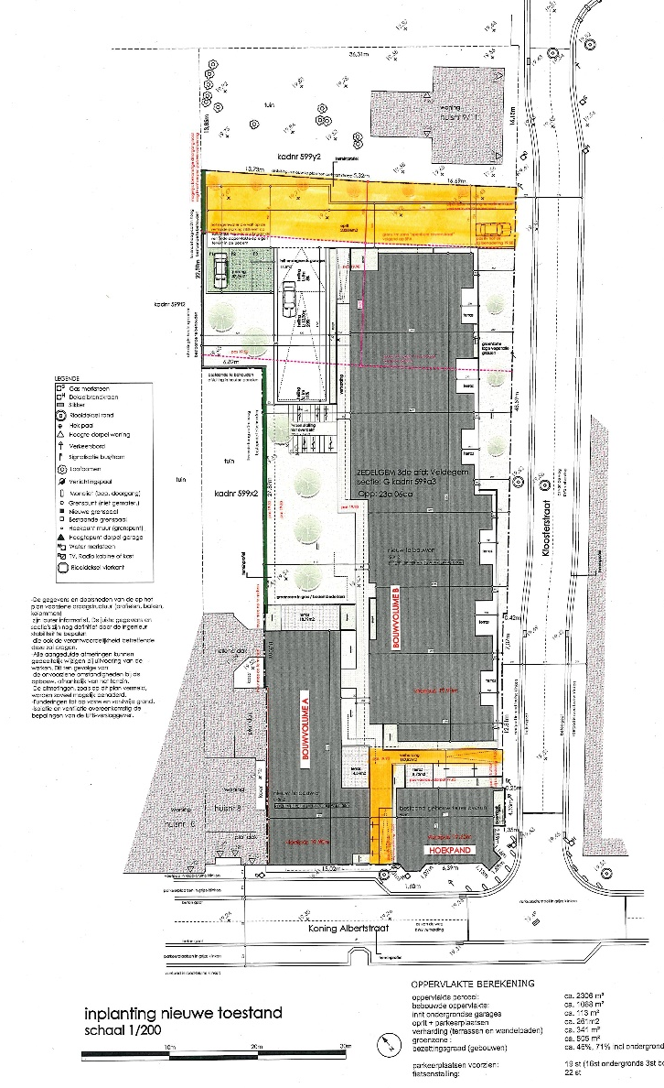
Deze visie en voorschriften werden ook doorgetrokken in de vergunning(en) voor ontwikkelingen binnen de (aanpalende) zone, zo ook voor de ontwikkeling hoek Kloosterstraat, relevant voor de vooropgestelde onteigening.

7,00m

Uittreksel stedenbouwkundige vergunningsaanvraag hoek Kloosterstraat

De gele zones op het plan dienen te worden overgedragen naar het openbaar domein. De L-vorm op de hoek van de Kloosterstraat en de K. Albertstraat heeft als reden om een veiliger voetpad te creëren, de rechthoek rechts op het plan is overgenomen van het BPA (breedte 7,00 m) en dient om in de toekomst de trage doorsteek naar de parking te realiseren. Dit verantwoordt meteen de visie van de overheid om bij gelijk welke vergunningsaanvraag dit gedeelte van het BPA zeker te behouden.
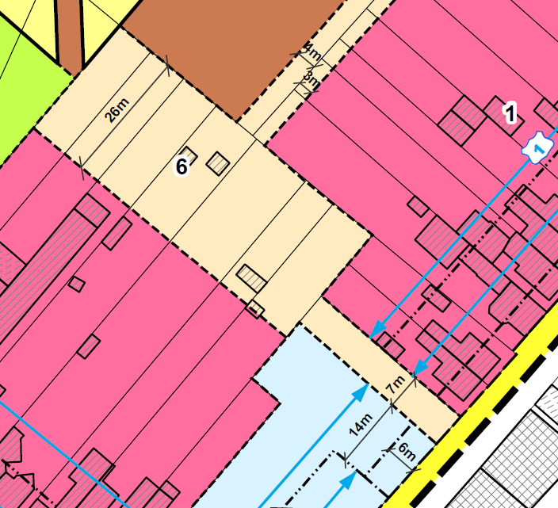

Uittreksel uit BPA “De Lane”

Beleid - Uitbreiding basisschool “de stapsteen”

In juli 2021 werd een omgevingsvergunning afgeleverd voor het uitbreiden van de bestaande basisschool. Het nieuw schoolgebouw dient niet zo zeer als uitbreiding met oog op het aanwerven van nieuwe leerlingen, maar als uitbreiding om de hedendaagse werking van de school aangenamer en eenvoudiger te maken. Het aantal leerlingen blijft in eerste instantie gelijk.

Gezien het zeer smalle voetpad langs de Kloosterstraat is er bewust voor gekozen de hoofdtoegang voor de kinderen via de pastorij te voorzien.
De verkeersdrukte ter hoogte van de kleine parking aan de pastorie is hierdoor groter worden, waardoor een alternatieve parking aangewezen is. Het perceel en beperkte oppervlakte van de speelplaats laat niet toe te voorzien in extra parkeerruimte voor wagens. Het voorzien van parkeerplaatsen zou enkel maar ten koste zijn van open ruimte voor de kinderen.

Naast de toegang via de pastorie is ook een directe toegang voorzien via de Kloosterstraat. Dit wordt voorzien om het schoolgebouw zo goed mogelijk universeel toegankelijk te maken. Ter hoogte van deze inkom wordt de gevellijn naar achteren getrokken om plaatselijk het voetpad breder te maken voor een vlotte toegang. Via deze inkom zijn de trappen en de lift die alle verdiepingen met elkaar verbinden onmiddellijk bereikbaar. Extern verhuur van de bewegingsruimte/eetzaal, of van klassen voor DKO is op deze manier gemakkelijk realiseerbaar zonder het volledig gebouw te moeten openstellen.
Deze nieuwe toegang sluit zeer dicht aan bij de nieuw te realiseren parking.
De nieuwe parking draagt bij aan het voorzien van extra parkeerplaatsen in de nabijheid van de school om leerlingen af te zetten of af te halen, maar zonder de veiligheid vlak aan de school negatief te beïnvloeden. De auto's rijden niet tot vlak aan de school, en door de zachte verbinding in de Kloosterstraat is de parking toch direct verbonden met de school.

Beleid - Minder gronden voor aanleg parking

De beslissing om voor de nieuwe parking minder oppervlakte te onteigenen heeft geen invloed op het aantal te realiseren parkeerplaatsen. Deze beslissing werd genomen vanuit de mogelijkheid om meer tuinruimte bij de woningen te behouden en minder verharding aan te leggen zonder in te boeten op het aantal parkeerplaatsen.

Zie bijhorende inrichtingsvoorstel:

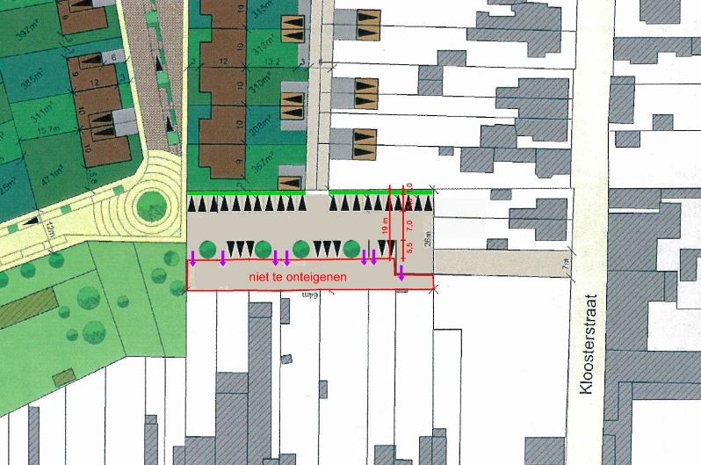

Beleid – Streven naar ontharding en publiek aantrekkelijke ruimte

In het in opmaak zijnde beleidsplan ruimte wordt er nagedacht over kernverdichting en kernafbakening. Dit gaat steeds gepaard met een onderzoek naar leefbaarheid in de dorpskernen. Er wonen steeds meer mensen op een kleinere oppervlakte waardoor er meer aandacht moet gegeven worden aan het aantrekkelijk en leefbaar maken van de publieke ruimte.
Een aangename publieke ruimte om te vertoeven in iedere dorpskern zou zeker de markt of het plein moeten zijn waarrond functies voorzien zijn of worden om een levendige dorpskern te houden en versterken.
De markt in Veldegem is op heden volledig voorzien als parking. Het is een streefbeeld om het marktplein om te vormen tot een publiek aantrekkelijke ruimte, waar je na een drukke werkdag, of als stopplaats tijdens een fietstocht of wandeling in de dorpskern tot rust kan komen op een terrasje of een zitbank in een meer groene aangename omgeving, en niet op een parking.
De nieuwe parking ligt op wandelafstand van de markt, waardoor het gedeeltelijk vergroenen en ontharden op de markt gemotiveerd kan worden.

Beleid - Laatste fase verkaveling “Van Daele”

De ontwerpfase voor de nieuwe verkaveling op de hoek van de Kloosterstraat en de Lanestraat is afgerond. De omgevingsaanvraag voor het verkavelen van gronden voor 18 nieuwe ééngezinswoningen is vergund.
Met deze verkaveling wordt de laatste fase van de te verkavelen zones in het BPA “De Lane” gerealiseerd. Er worden voldoende parkeerplaatsen op eigen terrein voorzien voor elke woning, als ook een kleine parkeerhaven ter hoogte van een trage doorsteek. De trage doorsteek maakt de verbinding naar de nieuwe parking tussen de tuinen van de woningen langs de Karel Van Eeckestraat en de Kloosterstraat.

In de eerste fase van het BPA de Lane zijn er reeds parkeerplaatsen voorzien langs de Kaatje Vandecasteelestraat, Karel Van Eeckestraat en Steenveld. Elke woning is voorzien van een private parkeerplaats maar het ontbreekt in de omgeving aan voldoende, ingerichte en conforme parkeerplaatsen. Er zijn momenteel veertien openbare parkeerplaatsen die als langsparkeerplaatsen zijn ingericht in de Karel Van Eeckestraat.
Er wordt vastgesteld dat, desondanks de aanwezige openbare parkeerplaatsen, sommige wagens zich op een hinderlijke manier opstellen in de wijk. De aanleg van een buurtparking geeft een mogelijkheid aan de bewoners en bezoekers om zich op een correcte manier te parkeren.
Er wordt voorgesteld om de huidige parkeercapaciteit op het openbaar domein te verdubbelen en deze, gebundeld, te voorzien op de nieuw aan te leggen parking. Dit komt neer op veertien extra openbare parkeerplaatsen.
Naar aanleiding van strenge eisen in de nieuwe hemelwatertoets voor het aanleggen van wegenis en verharding, moet ingezet worden op meer groen als infiltratiezones. De laatste fase van de te verkavelen zone zal dan ook een andere uitvoeringswijze kennen. Er zal in deze verkaveling geen mogelijkheid zijn tot extra verharding naar aanleiding van een stijgende parkeerdruk door de nieuwe woningen. Het realiseren van de nieuwe parking op wandelafstand kan dienst doen voor het opvangen van deze parkeerdruk.

Doordat er geen doorgaand gemotoriseerd verkeer zal zijn is dit een trage doorsteek die zeker nuttig is. Deze doorsteek kan gekoppeld worden aan de doorsteek tussen de Lanestraat en de Karel Van Eeckestraat en de doorsteek tussen de Lanestraat en de Karperstraat. Door het geheel van deze verbindingen is het mogelijk voor voetgangers en fietsers komende vanuit de Lanestraat, Karperstraat, Snoekstraat, Karel Van Eeckeststraat, Steenveld, Kaatje Vandecasteelestraat en zelfs de Veldegemsestraat om de schoolomgeving via de Kloosterstraat te bereiken via een verkeersluw alternatief. Hierbij wordt de drukke Koning Albertstraat vermeden.

Doelstelling

De prioritaire projectdoelstelling is tegelijk ook de doelstelling voor de onteigening:
- het voorzien van bijkomende parkeerplaatsen voor (kort)parkeren teneinde de omliggende straten te ontlasten, minstens tijdens de spitsmomenten van de schoolomgeving.
  - K. Albertstraat: langsparkeerplaatsen in blauwe zone, (langs de oneven nummers vanaf huisnummer 1-15) doch een uiterst drukke doortocht van Veldegem en dus enkel mits plaatsen van parkeerschijf
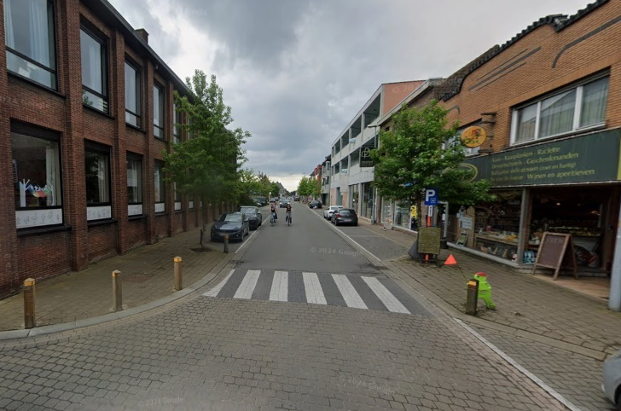

Langsparkeren Koning Albertstraat

  - Kloosterstraat: geen parkeerplaatsen aanwezig, doch wildparkeren tijdens de schoolspits, wat zorgt voor zeer onveilige situaties
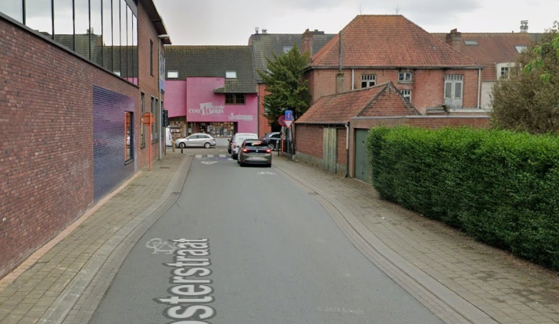

Kloosterstraat zonder parkeergelegenheden

  - Muscarstraat: mogelijkheid voor langsparkeren voor een 10-tal wagens
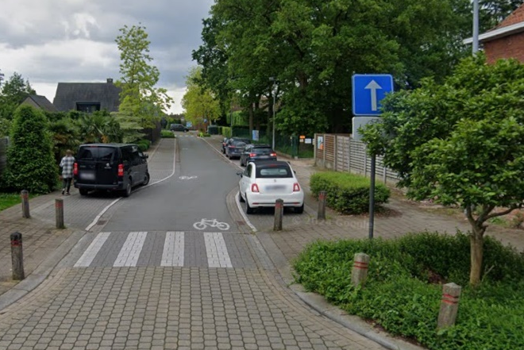

Langsparkeren Muscarstraat

- het voorzien van bijkomende parkeerplaatsen voor bewoners, daar de aangelanden van de projectzone een aansluiting kunnen maken vanop hun perceel voor gemotoriseerde voertuigen
- het bevorderen van de verkeersveiligheid voor het woon-school- en het woon-werkverkeer met de fiets, alsook voor de recreatieve fietsers d.m.v. een trage doorsteek.

Motivatie van de locatie / projectplan

Op basis van het BPA “De Lane” is een zone voorzien waar deze parking kan geïntegreerd worden. Maar dit is niet de enige drijfveer, wat ook blijkt uit het feit dat niet de ganse zone wordt aangesneden voor een volledige bezetting van de parking. Er blijft respect voor de buurt en het groene karakter van de omgeving. De parking is bij de opmaak van het BPA meteen voorzien, waardoor alle eigenaars hiervan op de hoogte waren. Ook nieuwe eigenaars zouden via hun notaris (stedenbouwkundige inlichtingen) op de hoogte gebracht moeten zijn dat dit een ‘toekomstige) mogelijkheid was van de gemeente om over te gaan tot de realisatie van die parking. Temeer deze zone in het BPA is opgenomen op vraag van de aangelanden omdat zij geen garage hebben en via deze parking nu ook wel de mogelijkheid zullen hebben.

Wel blijkt uit de recente realisatie van de verkaveling “Van Daele” (K. Van Eeckestraat) dat stukjes groenzone worden ingenomen/gebruikt voor het stallen van wagens. Er is m.a.w. een nijpend tekort aan bijkomende parkeerplaatsen in de directe omgeving van deze ontwikkeling. De voorgestelde locatie ligt dan ook in de onmiddellijke omgeving.

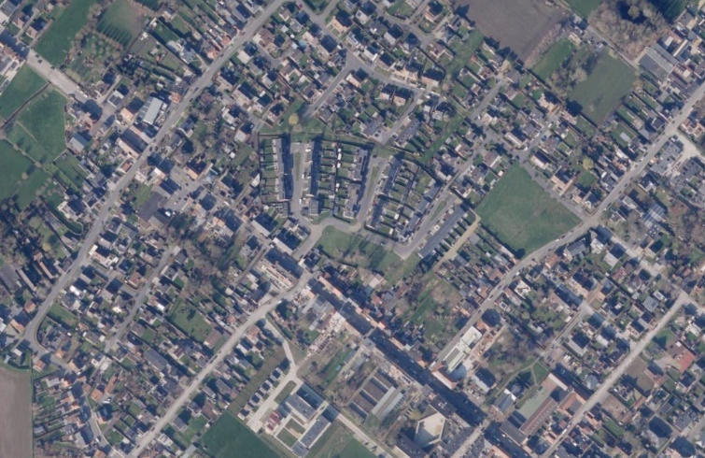

Verkaveling “Van Daele”
(K. Van Eeckestraat)

Parking “Van Daele”

De nood aan parkeerplaatsen is hoog. Dit wordt tevens bekrachtigd door het feit dat 7 van de 8 percelen reeds verworven zijn voor de aanleg van deze parking/
Door het verlies van parkeerplaatsen op openbaar domein door geplande aanpassingswerken zal de nood nog hoger zijn.

In het centrum van Veldegem worden namelijk enkele parkeerplaatsen geschrapt teneinde het openbaar domein veilig en conform aan te leggen.
- verwijdering van parkeerplaatsen in de Koning Albertstraat ter hoogte van huisnummers 6 tot en met 10 voor de uitbreiding van het voetpad (verlies zes openbare parkeerplaatsen)
- de aanleg van de verhoogde bushalte Veldegem kerk aan de Koning Albertstraat 9-11 (verlies vier parkeerplaatsen)
Gezien deze locaties nabij het projectgebied liggen dat werd opgenomen als parking in het BPA De Lane, kunnen deze extra parkeerplaatsen als alternatief worden beschouwd.
Voor de parkeerplaatsen die zullen wegvallen is het wenselijk dat er minimaal tien openbare parkeerplaatsen worden voorzien in de nabije omgeving.
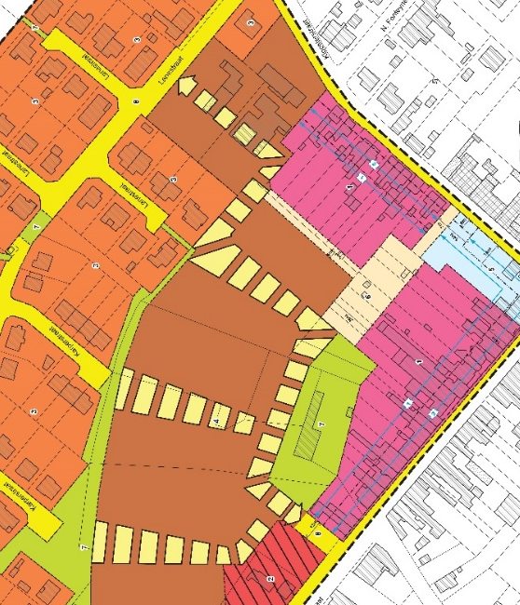

Uittreksel BPA “de lane”
Voorziene
doorsteek

Hoewel bovenstaande, werden alternatieve locaties afgetoetst om zeker te zijn dat de beste locatie hiervoor wordt aangesneden:

Variant 1: Parkeerzone achter Veltershof. Zelfs een ondergrondse parking is gerealiseerd.met publieke parkeerplaatsen. De uitgevoerde parking is van essentieel belang voor de gebruikers en doelgroepen van ’t Veltershof. De ondergrondse parking staat grotendeels vol door omwonenden die er parkeren omdat ze in de omgeving te weinig plaats vinden. Dit geeft problemen bij evenementen of bijeenkomsten voor mensen die naar het dienstencentrum komen.

Variant 2: de Markt van Veldegem. De markt in Veldegem is op heden volledig voorzien als parking. Het is een streefbeeld om het marktplein om te vormen tot een publiek aantrekkelijke ruimte, waar je na een drukke werkdag, of als stopplaats tijdens een fietstocht of wandeling in de dorpskern tot rust kan komen op een terrasje of een zitbank in een meer groene aangename omgeving, en niet op een parking

Variant 3: Parking Pastorie. In juli 2021 werd een omgevingsvergunning afgeleverd voor het uitbreiden van de bestaande basisschool. Er wordt vastgesteld dat nieuwe of vernieuwde scholen meer nieuwe leerlingen aantrekken, dus een uitbreiding van het aantal leerlingen na de verbouwingen is zeker realistisch.
De verkeersdrukte ter hoogte van de kleine parking aan de pastorie zal hierdoor groter worden, waardoor een alternatieve parking aangewezen is. Het perceel en beperkte oppervlakte van de speelplaats laat niet toe te voorzien in extra parkeerruimte voor wagens. Het voorzien van parkeerplaatsen zou enkel maar ten koste zijn van open ruimte voor de kinderen.

Variant 4: parking Van Daele. De bestemming volgens het BPA geldt als volgt: Deze zone is bestemd voor de aanleg van openbare wegenis onder de vorm van verhardingen en gebouwen dienstig voor het parkeren van voertuigen. Het toegang nemen tot de aanpalende percelen is tevens een hoofdbestemming. Wijkrecreatieve activiteiten kunnen hier ook ingericht worden.
Deze zone is openbaar maar de direct aanpalende bebouwing wordt niet als straatbebouwing beschouwd daar deze zone in hoofdzaak dient om de aangrenzende percelen en met name de delen achter de straatbebouwing op deze percelen te ontsluiten.

Alle varianten werden beoordeeld en hun effecten werden besproken.

Op basis van de afwegingen en de nakende ontwikkeling van de laatste fase van de verkaveling “Van Daele”, is de voorgestelde projectzone de enige variant die in aanmerking komt voor de realisatie van de parking met trage doorsteek.

Ook alternatieve uitvoeringswijzen van de parking werden bestudeerd. Eerstens werd in 2021 beslist om niet de gehele zone die in het BPA was voorzien te onteigenen, na overleg met de aanpalende eigenaars. Er is toen bekeken om de te onteigenen zone te beperken, waarbij er minder verharding zou moeten komen (en ook minder grond onteigend moet worden), maar waarbij er wel nog voldoende parkeermogelijkheden resteren. De onteigenden in onderhavige procedure hebben daarna nog gevraagd om de onteigening van hun deel nog verder te beperken. Hun perceel situeert zich echter te midden de parking, waardoor het niet mogelijk is om nog minder grond in te nemen. Dit zou ertoe leiden dat de parking geen rechthoek meer vormt, wat het gebruik van de parking ernstig zou reduceren. Dit zou geen zuinig ruimtegebruik zijn. Bovendien zou dit de zone waar er wagens kunnen rijden én traag verkeer kan doorrijden smaller maken, wat niet aangewezen is.

De aanleg van een toekomstige parking biedt ook nog enkele andere voordelen:
- Elektrificatie wagenpark: In de wijk is er geen locatie voorzien waarbij er op een goede manier laadpalen geplaatst kunnen worden. Bij de aanleg van een nieuwe parking kunnen deze plaatsen worden voorzien. Bij het plaatsen van een laadpaal worden minimaal twee parkeerplaatsen voorzien. Gezien de ligging in het centrum van Veldegem wordt er voorgesteld om vier plaatsen te ‘reserveren’ voor de uitrol van laadpalen.
- Andersvalide parkeerplaatsen: In deze zone is er een gebrek aan parkeerplaatsen voor mensen met een handicap. Voor de aanleg van nieuwe parkeerplaatsen wordt één parkeerplaats voor andersvalide voorzien voor elke 25 parkeerplaatsen die worden gerealiseerd.
- Ontsluiting achterzijde percelen Koning Albertstraat (huisnummers 10, 12, 14, 16, 18, 20 en 22): Om te vermijden dat er langs de Koning Albertstraat op- en afgereden wordt kan de aanleg van een toegangsweg aan de achterzijde van de percelen ervoor zorgen dat er op een betere en veiligere manier toegang tot de percelen kan worden genomen.

Uit te voeren werken

Inrichting

De te onteigenen zone zal specifiek voorzien in de aanleg van:
- Verwijderen van beperkte teelaarde en grond, inclusief het kappen van een paar hoogstammige bomen i.k.v. toegang tot de parkeerplaatsen.
- Een verharde manoeuvreerzone met een breedte van 7 m, uitgevoerd in kleinschalige materialen, die aansluiting maakt met de K. Van Eeckestraat. Er is geen doorgaand gemotoriseerd verkeer mogelijk van de K. Van Eeckestraat naar de Kloosterstraat.
- Aan weerszijden van de manoeuvreerzone parkeerplaatsen van 2,6 m x 5 m, uitgevoerd in grasdallen (of gelijkaardig). Voor andersvaliden geldt een breedte van 3 m x 6 m.
- Per 10 parkeerplaatsen wordt minimaal één hoogstammige, streekeigen boom voorzien.
- Trage doorsteek vanaf de Kloosterstraat tot de parking “Van Daele” in kleinschalige materialen of karrenspoor.
- Verlichtingsarmaturen met beperkte hoogte 2,5-3 m en geconcentreerde verlichting, gericht weg van de tuinen. Tussenafstand tussen de verlichtingsmasten bedraagt ca. 25 m.
- Aanleg groenbuffer met inbegrip van eventuele infiltratiezones langs de noordzijde van de projectzone.
Er worden geen gebouwen voorzien binnen de grenzen van de te onteigenen zone.

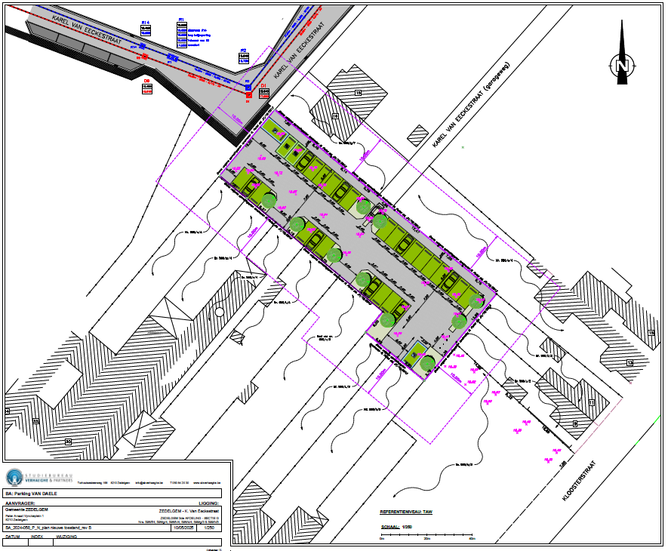
Schematische voorstelling van mogelijke inplanting parking, geldend als illustratie

Uitgevoerde werken

Reeds uitgevoerde werken met betrekking tot de parking “Van Daele”:
- Opmaak opmetingsplan landmeter;
- Inventarisatienota natuur;
- Scenario-onderzoek en ontwerpend onderzoek

Realisatietermijn

Globaal gezien wordt op indicatieve wijze volgende realisatietermijnen vooropgesteld. In het meerjarenprogramma van gemeente Zedelgem (voor de periode 2025-2030), zijn budgetten voorzien voor de onteigening en voor de uitvoering der werken noodzakelijk voor de aanleg.
De werkzaamheden van het volledige project worden ingeschat op 60 werkdagen, afhankelijk van de weersomstandigheden en de invloed hiervan op de projectzone.
Deze termijn houdt geen rekening met eventuele werken die uitgevoerd moeten worden door de nutsmaatschappijen.

Voor de realisatie van de werken wordt in volgende indicatieve fasering voorzien:
- Verwerven van laatste inname;
- Verwerking schetsontwerp tot voorontwerp en detailontwerp;
- Archeologisch vooronderzoek;
- Nodige detailonderzoeken;
- Aanvraag omgevingsvergunning;
- Opmaak definitief ontwerp en bestek;
- Aanbesteden overheidsopdracht werken;
- Sluiten overeenkomst overheidsopdracht werken;
- Start uitvoering werken;
- Voorziene einde uitvoering werken.

Gelet op de onteigening die noodzakelijk is voor de realisatie van dit project, is de startdatum voor de werken nog niet gekend.

Realisatievoorwaarden

Volgende zaken zijn te voldoen voordat de werken uitgevoerd kunnen worden:
- Het ontwerp(proces) voldoet aan de voorwaarden beschreven in de goedgekeurde projectnota, maar wordt ook afgetoetst met de huidig geldende richtlijnen (o.a. hemelwaterverordening, richtlijnen omgevingsvergunning,…)
- Voorafgaand aan de uitvoering moet een omgevingsvergunning verkregen worden voor deze werken.
- De uitvoering gebeurt in overeenstemming met het standaardbestek 200 en 250, alsook de Code van Goede Praktijk (VMM) is van toepassing op het ontwerp van de rioleringen;
- De gemeente Zedelgem is bij realisatie eigenaar van de gronden waarop het zijn werken zal uitvoeren;
- De gronden die verworven worden voor de realisatie van de werken dienen ingelijfd te worden in het openbaar domein;
- Concrete afspraken op niveau van iedere inneming kunnen worden bepaald in de akten en moeten worden nageleefd;
- De nodige budgetten zijn voorzien voor het aanstellen van een aannemer.

Beheersmodaliteiten

Uitvoerder van het beheer

De gemeente Zedelgem wordt eigenaar van het (de) te onteigen(en) perce(e)l(en) en zal het volledige projectgebied in eigen beheer nemen. De gemeente blijft ook na de werken beheerder van het terrein. Het gebied blijft ten allen tijde toegankelijk voor het beheer van de private groenstructuren (vb. hagen) van aangrenzende eigendommen.

Visie en aandachtspunten beheer

Enkele aandachtspunten waar rekening mee gehouden zal worden bij het beheer:
- De site moet worden beheerd als een geïntegreerd geheel;
- Eventuele bestaande ondergrondse leidingen en putten zullen moeten verplaatst worden op kosten van de aanvrager, hier de gemeente Zedelgem, zodat de huidige “werking” behouden blijft.
- De aanpalende eigenaar(s) krijgen de mogelijkheid om met de wagen (gemotoriseerd verkeer) via hun achtertuin aan te sluiten op de nieuwe parking en aldus langs daar een bijkomende uitweg kunnen creëren voor hun eigendom.

Bijlagen

Colofon

Contact



Zedelgem
Torhoutsesteenweg 168
8210 ZEDELGEM
T +32 50 84 20 30
info@sbverhaeghe.be.be

